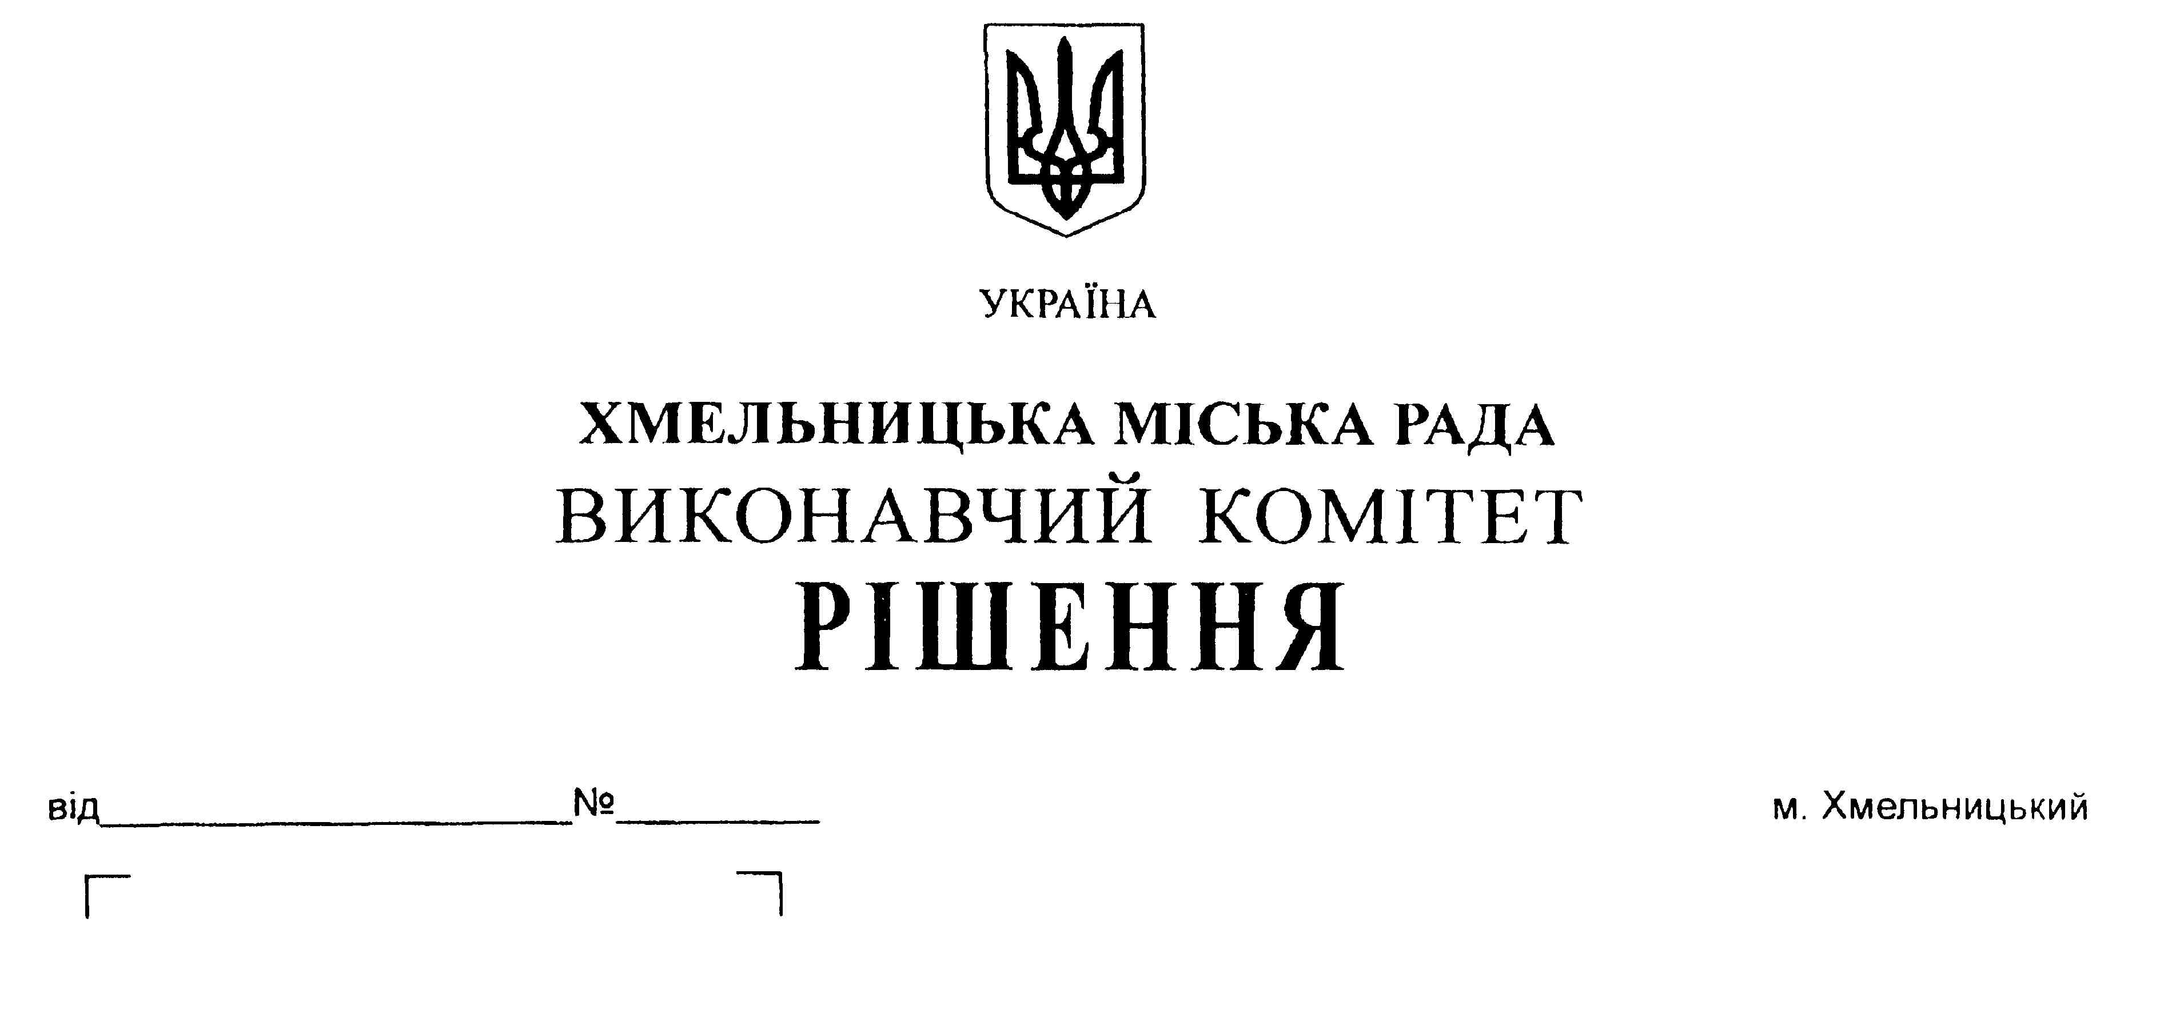

Про внесення на розгляд сесії
міської ради пропозиції про
визнання поворотної фінансової
допомоги безповоротною та припинення
зобов’язань шляхом прощення боргу

Розглянувши звернення управляючої муніципальної компанії «Будівельник» та управління житлово-комунального господарства, керуючись ст.52 Закону України «Про місцеве самоврядування в Україні», виконавчий комітет міської ради

ВИРІШИВ:

1. Внести на розгляд сесії міської ради пропозицію про визнання поворотної фінансової допомоги, наданої управляючій муніципальній компанії «Будівельник» в сумі 2 458 028,79 грн. безповоротною та припинити зобов’язання компанії шляхом прощення боргу.
2. Контроль за виконанням рішення покласти на заступника міського голови А.Нестерука.

Міський голова О. Симчишин

